«Весеннее настроение»

7 марта 2025 года  накануне Международного женского дня в МКОУ «Тиличикская средняя школа» традиционно прошёл праздничный концерт, посвященный Международному женскому дню 8 Марта.

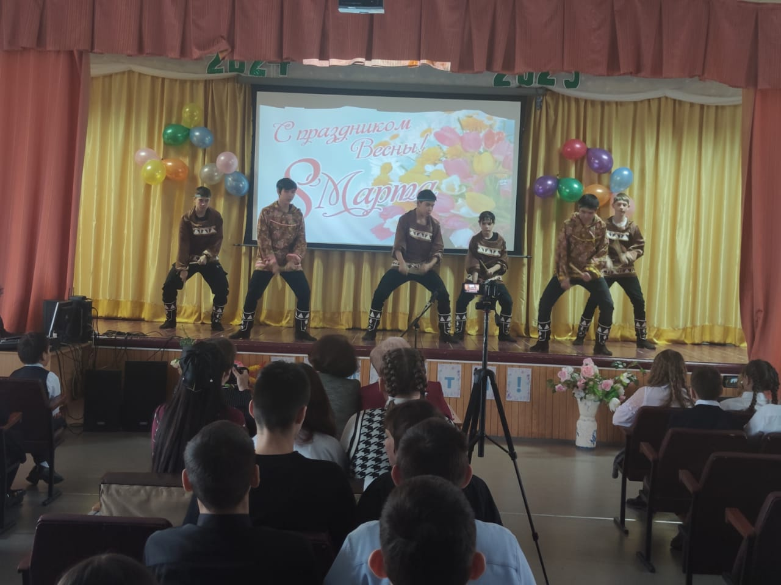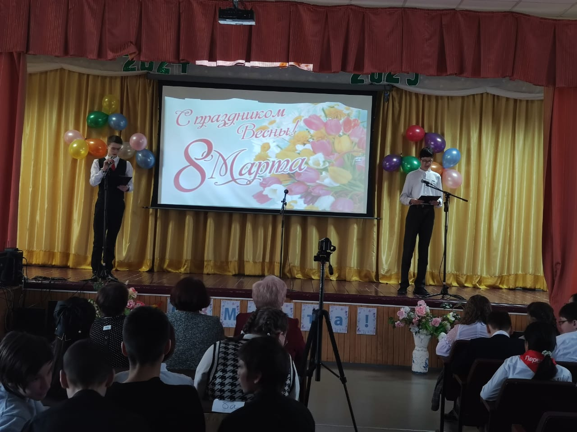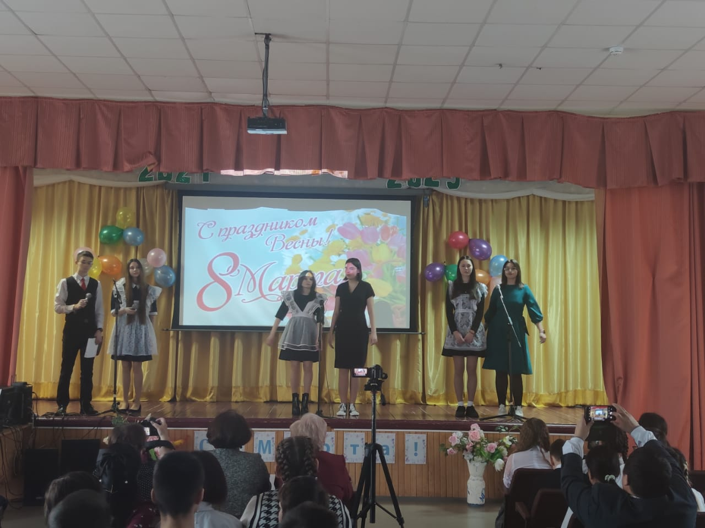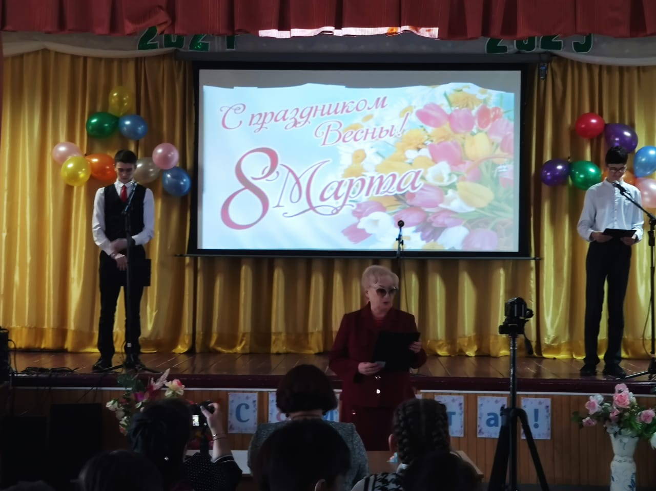   В празднично украшенном зале собралось много гостей. По доброй традиции открыла мероприятие директор школы Валентина Николаевна Алфёрова. Она поздравила всех присутствующих женщин с наступающим праздником и пожелала им здоровья, любви и семейного благополучия.   
     Самые талантливые и активные ученики школы подготовили разнообразные номера. Песни,  стихи, видеопоздравления  и пожелания от всей души  звучали со сцены  мамам,  бабушкам, одноклассницам и, конечно, нашим замечательным женщинам – педагогам и всем сотрудницам школы! 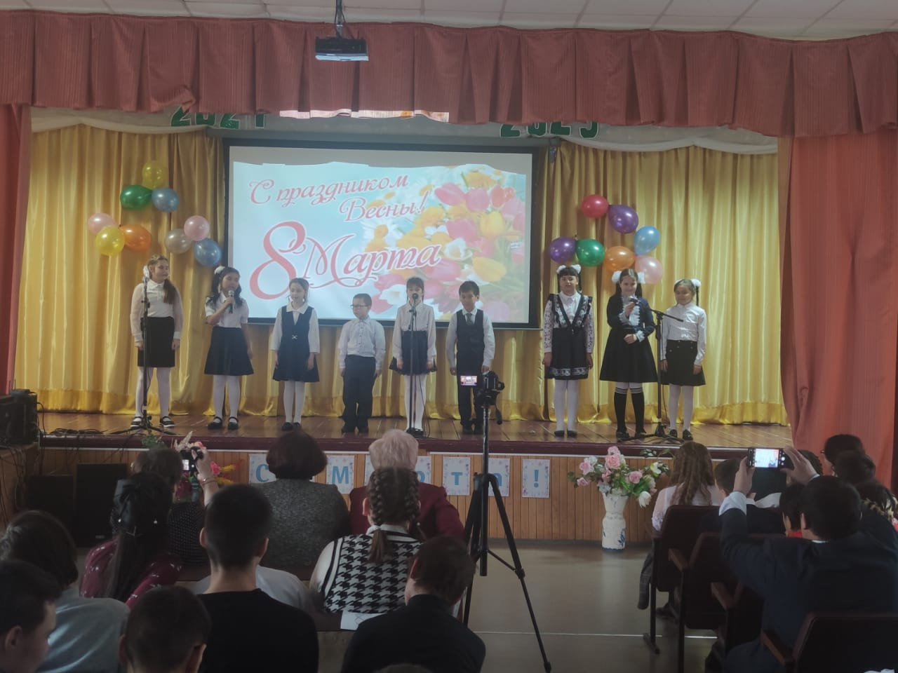

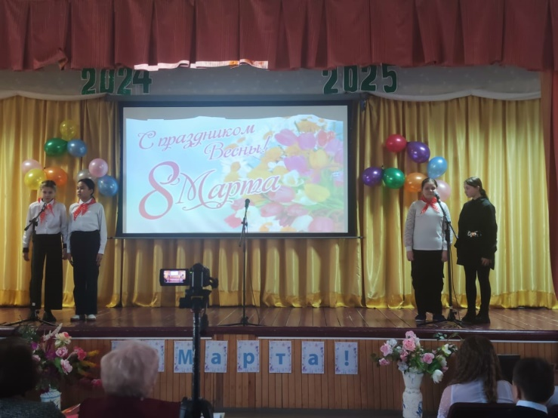

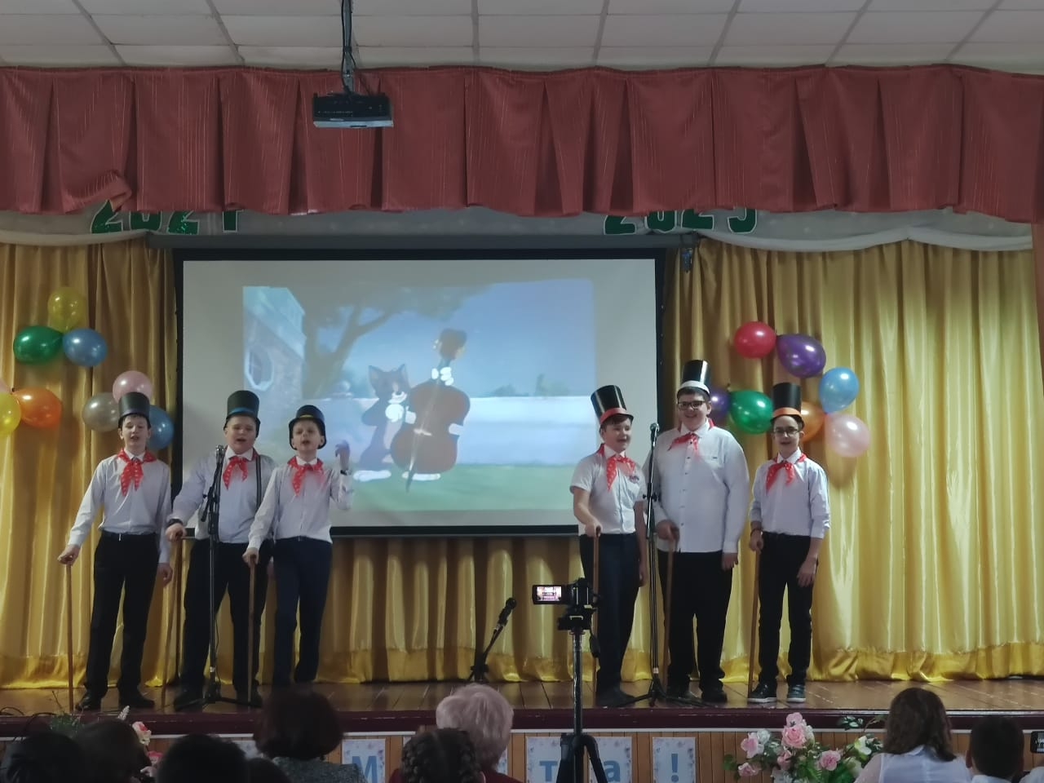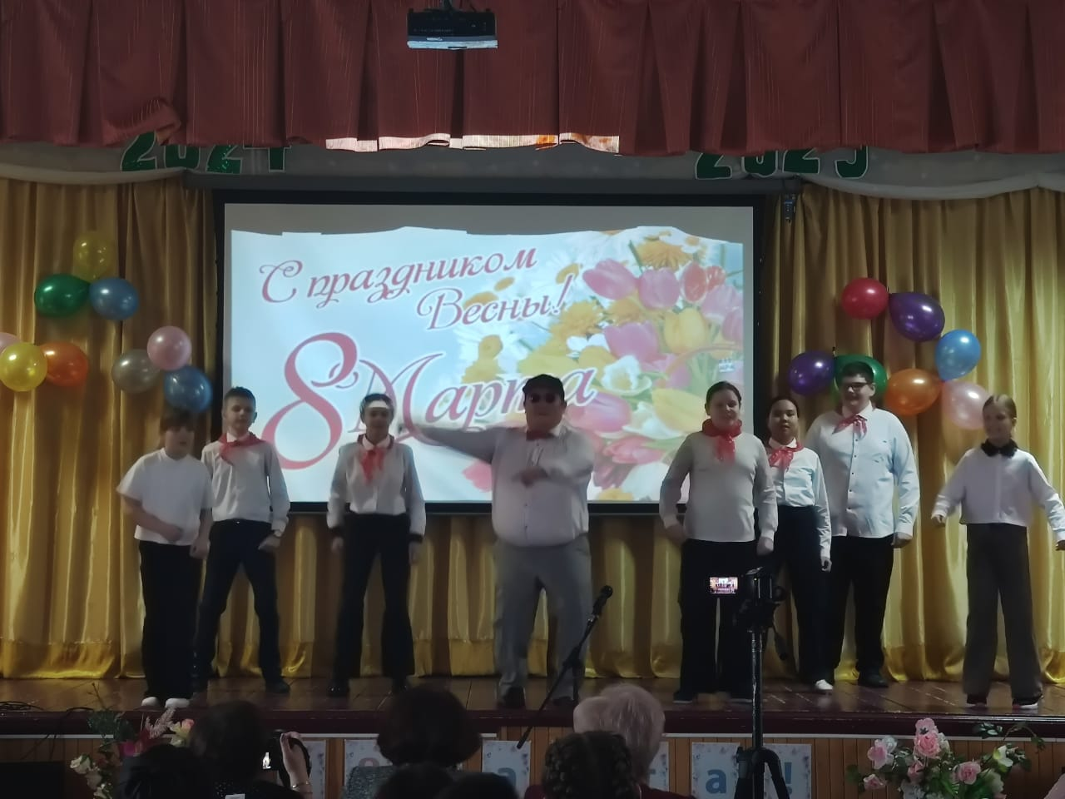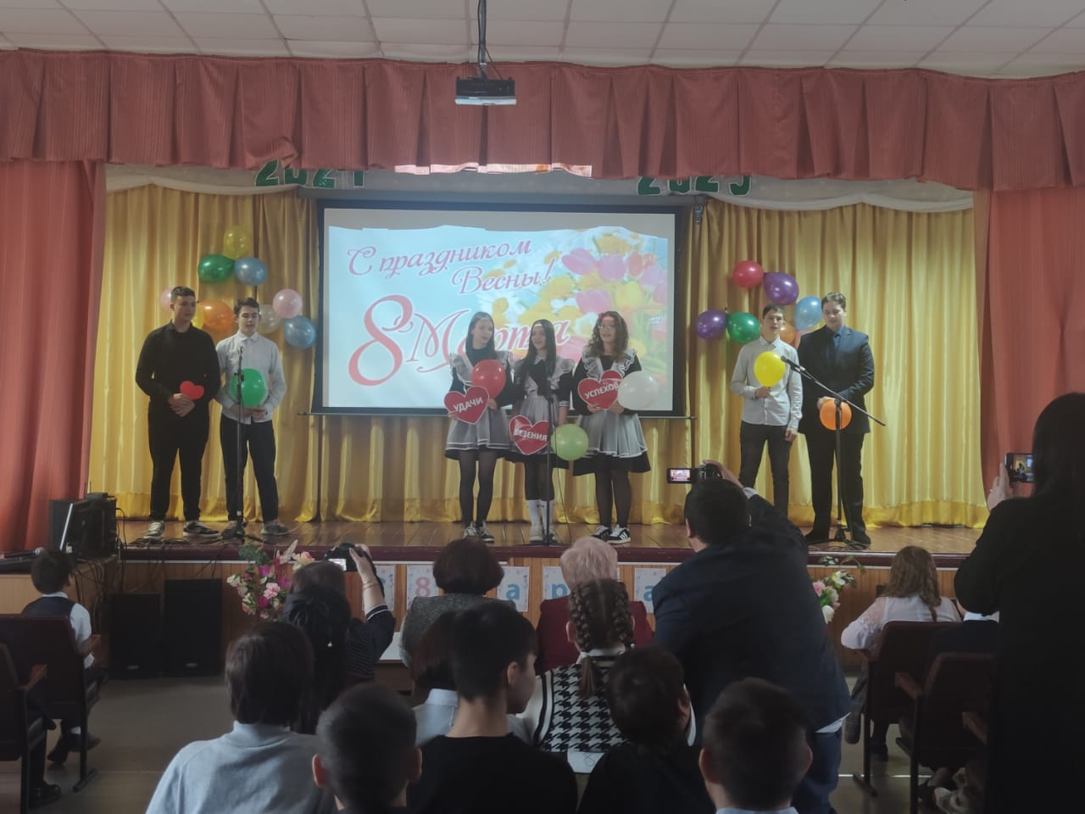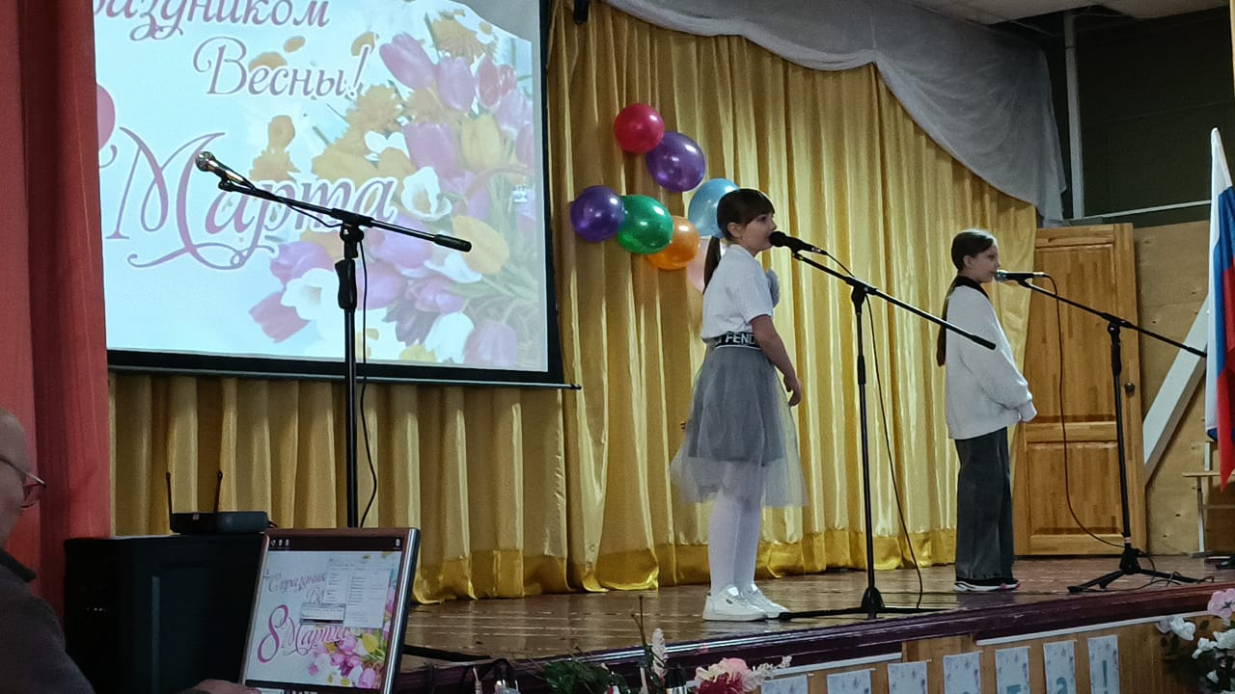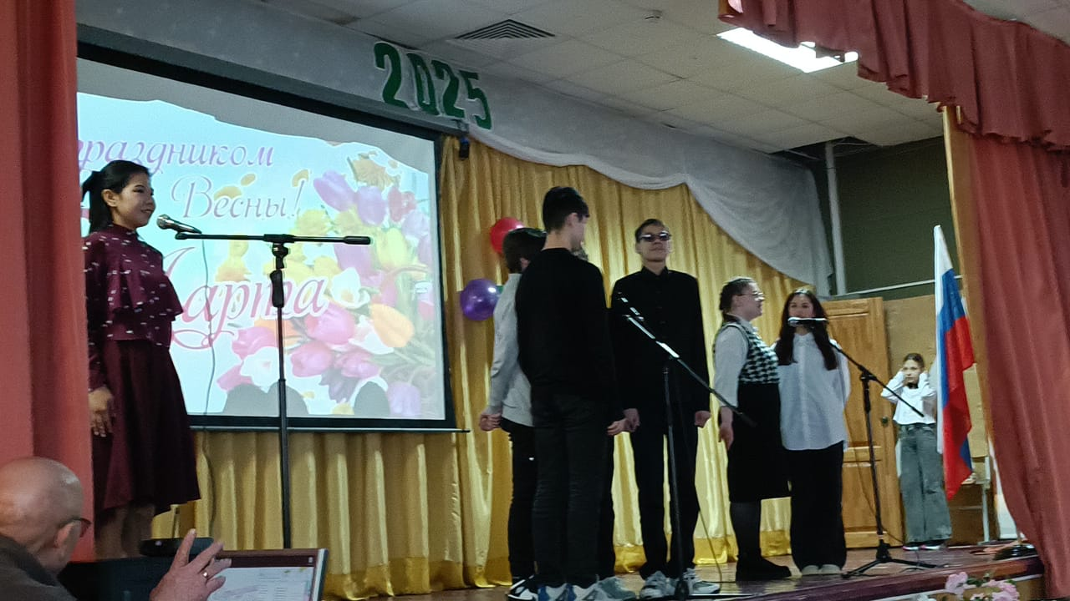

Заместитель директора по воспитательной работе Л.В. Слипец